Manual de Usuario — Sistema Hotel Jorge Chávez
Oct 15, 2026 · @Gustavo

Introducción
Este es el sistema de gestión del Hotel Jorge Chávez: reemplaza la hoja de cálculo que se usaba antes para llevar habitaciones, reservas, caja y huéspedes. Corre en el navegador (computadora o celular), sin instalar nada.
Roles. Cada persona entra con su propio usuario y tiene un rol asignado por hotel:
- Admin: acceso completo, incluida la Configuración del hotel (tarifas, tipos de habitación, altas/bajas).
- Recepción: el día a día operativo — habitaciones, reservas, check-in/check-out, caja, huéspedes, cotizaciones.
- HK (housekeeping): solo la cola de limpieza y mantenimiento, y una vista de solo lectura de habitaciones.
Acceder. Se entra por la pantalla de inicio de sesión con usuario y contraseña. Si la persona trabaja en más de un hotel de la cadena, arriba a la izquierda aparece un selector (ej. "Hotel Jorge Chávez ▾") para cambiar entre hoteles — cada uno con su propio rol y sus propios datos, completamente separados.

Habitaciones
Es la pantalla principal — el "semáforo" del hotel, una tarjeta por habitación con su estado actual:
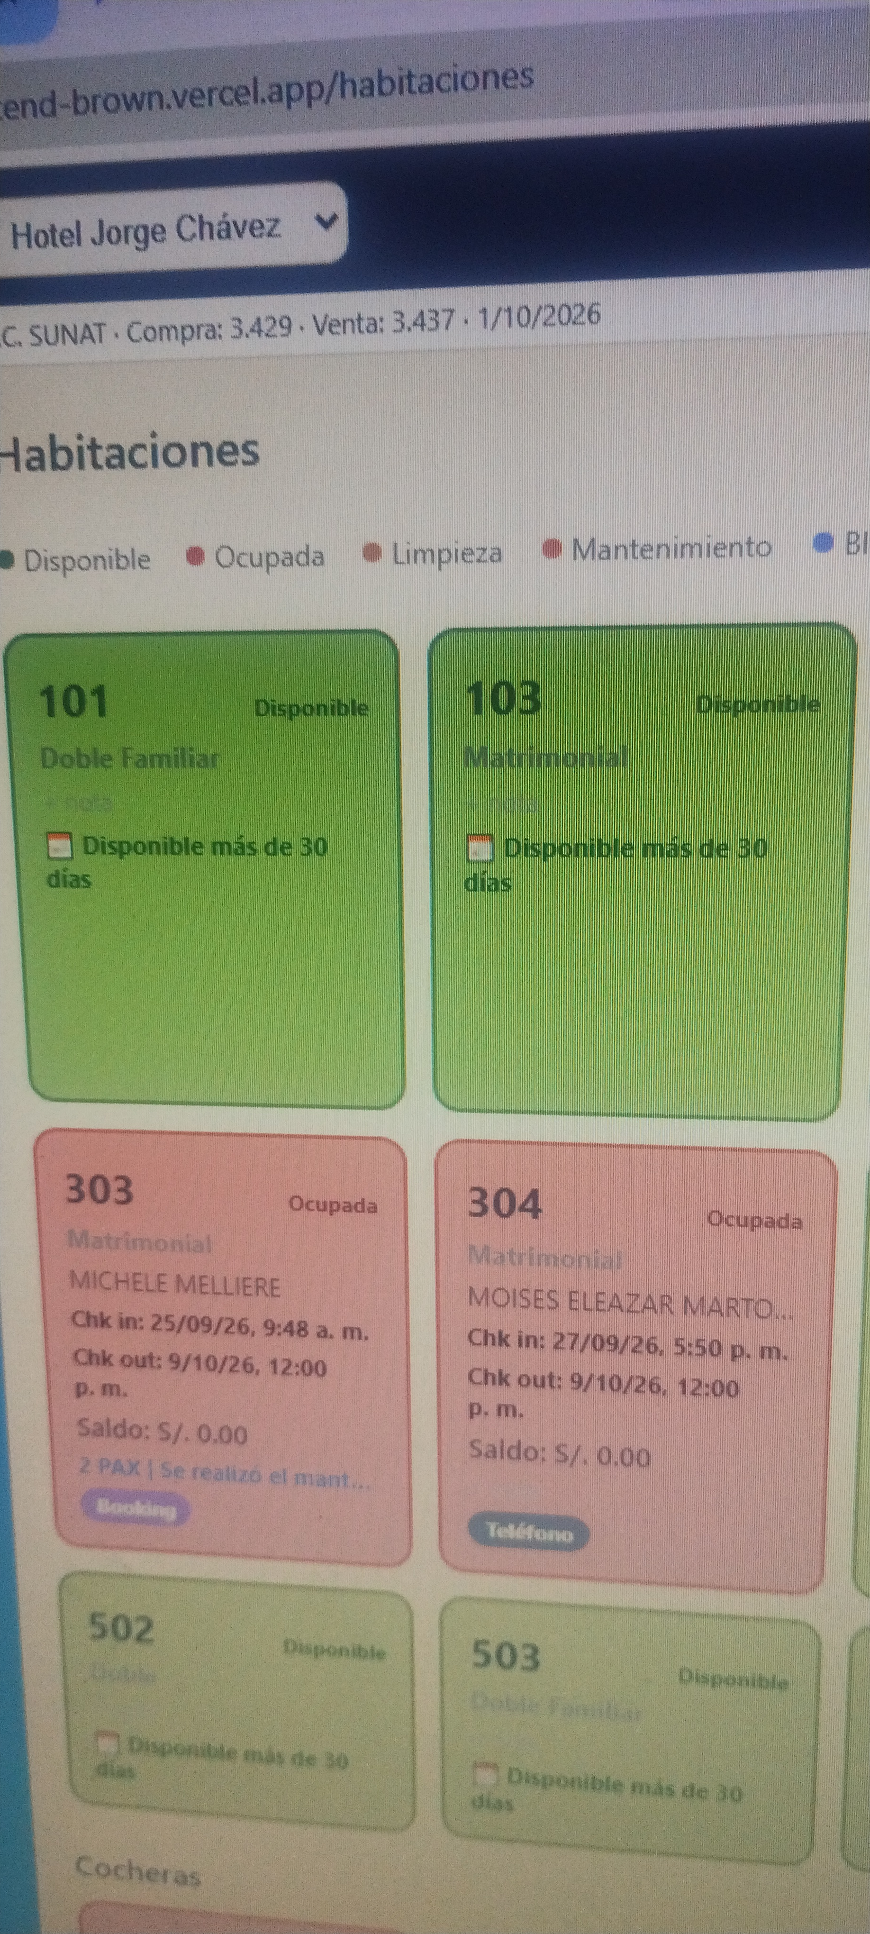
- Verde — Disponible: libre para alquilar. La tarjeta muestra hasta cuándo sigue libre ("Disponible más de 30 días" o la cantidad exacta si ya hay una reserva futura esperando).
- Rojo — Ocupada: hay un huésped alojado. Muestra su nombre, hora de check-in, checkout previsto y el saldo pendiente.
- Amarillo — Limpieza: se desocupó y espera la limpieza profunda de HK.
- Naranja — Mantenimiento: tarea de mantenimiento en curso (puede ser con el huésped todavía adentro).
- Azul — Bloqueada: fuera de servicio a mano por un admin (ej. en renovación); no se puede alquilar hasta desbloquearla desde Configuración.
Al hacer click en una tarjeta: si está disponible, abre el check-in rápido; si está ocupada, lleva al detalle de la estadía.
Vista tabla vs tarjetas. Arriba hay un selector para alternar entre la vista de tarjetas (la visual, de un vistazo) y una tabla con más columnas (huésped, montos, notas) útil para revisar varias habitaciones a la vez.
Notas operativas. Cada tarjeta tiene un campo de nota libre (ej. "faltan toallas") que cualquiera con acceso al panel puede editar, independiente de si hay huésped o no.
Fotos de la habitación. El ícono de cámara 📷 junto al número de habitación (atenuado si todavía no tiene fotos) abre un modal con hasta 2 fotos:
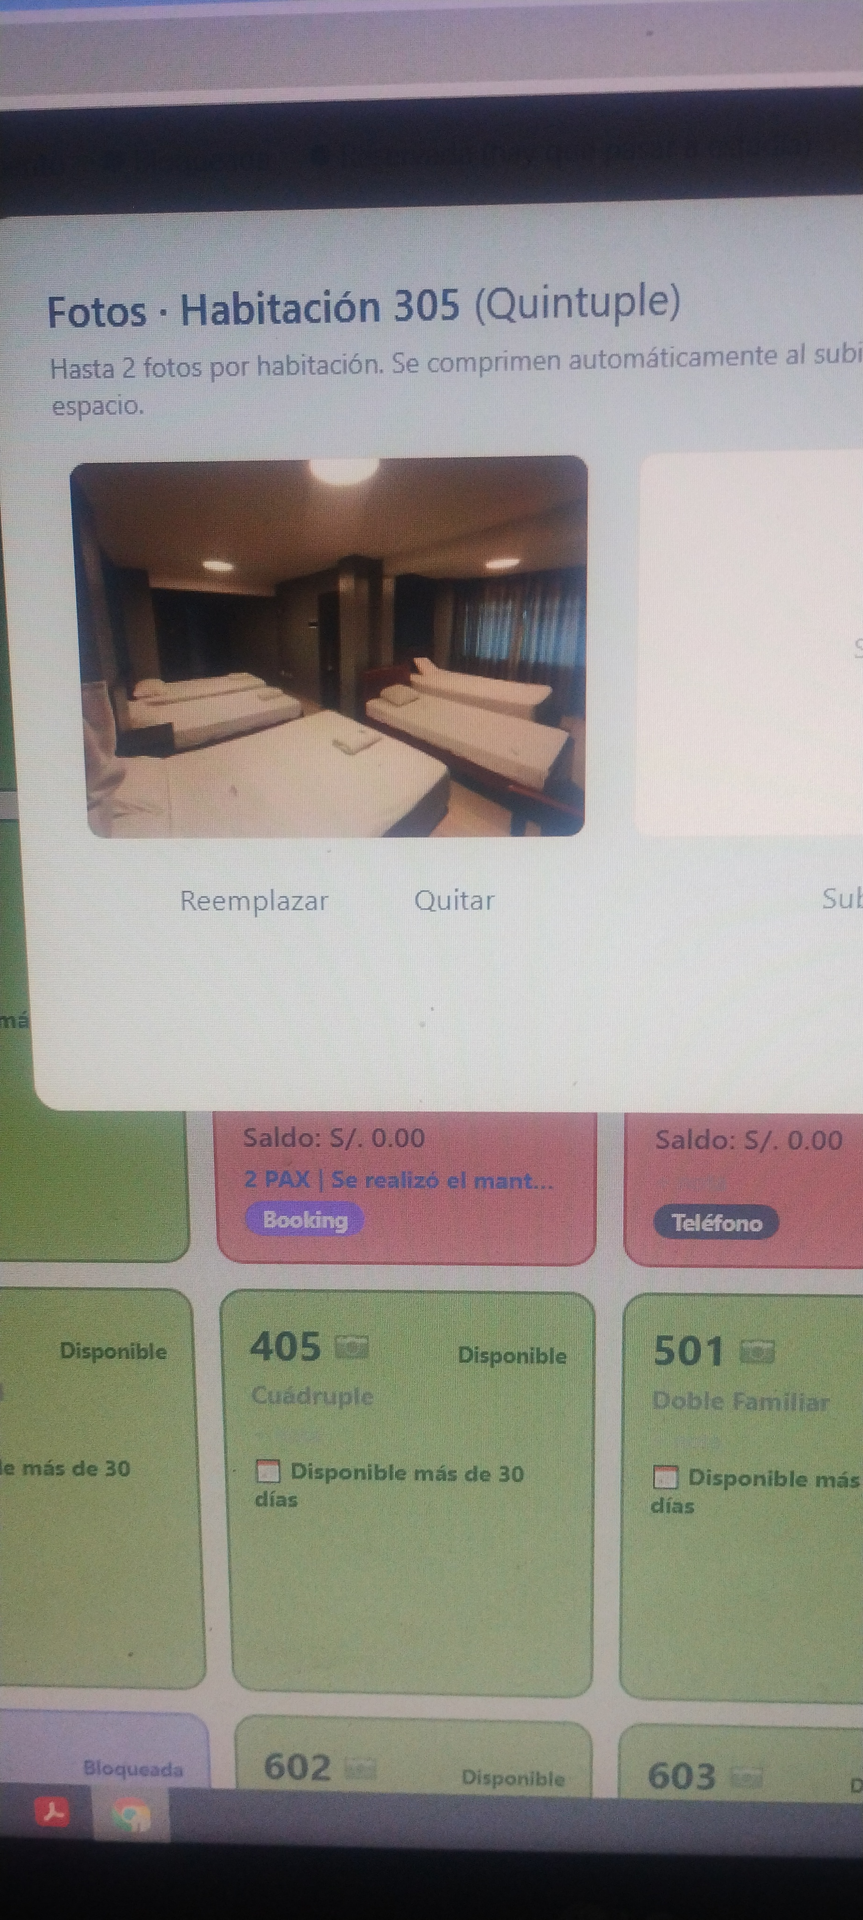
Al subir una foto se comprime automáticamente para ocupar poco espacio. Se puede reemplazar o quitar en cualquier momento, y hacer click sobre la foto la muestra en grande.
Cocheras. Más abajo en la misma pantalla aparece la sección de cocheras (Grande/Chica), con el mismo esquema de colores (disponible/ocupada) y el mismo botón de fotos — cada foto de cochera lleva además su propia descripción de texto (ej. las medidas: ancho/largo/altura).

Reservas
Tiene dos vistas, con pestañas arriba:
- Calendario: una fila por habitación, los días en columnas, cada reserva pintada como una barra de color según su canal (directo, WhatsApp, Booking, Airbnb, etc.) — útil para ver de un vistazo qué habitaciones están libres en un rango de fechas.
- Lista: una fila por línea de reserva, con filtros de estado, rango de fechas, número de habitación y búsqueda por nombre. Por defecto muestra las 500 reservas más recientes.
Crear una reserva nueva. Se abre desde una habitación disponible en el panel de Habitaciones, o desde el botón correspondiente en Reservas. El formulario pide:
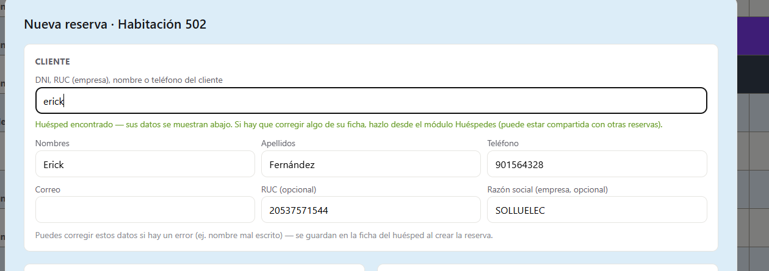
- Cliente: se escribe DNI, RUC, nombre o teléfono y se aprieta "Buscar" (o Enter) — si ya existe, sus datos aparecen automáticamente; si no, se habilitan los campos para registrarlo como huésped nuevo.
- Datos de la reserva: origen (directo, whatsapp, booking, etc.), moneda, cantidad de personas, si es facturable.
- Fechas y estancia: fecha/hora de check-in y cantidad de días — el checkout se calcula solo.
Importante — corregir el nombre de un cliente. Si la reserva quedó a nombre de la persona equivocada, nunca se debe escribir el nombre nuevo encima de los campos Nombres/Apellidos: esos campos pertenecen a la ficha del huésped y pueden estar compartidos con otras reservas de esa misma persona. Para eso existe el botón "Buscar huésped" dentro del formulario de edición, que reasigna la reserva a otra persona sin tocar los datos de nadie. Si de verdad está mal escrito el nombre (typo), se corrige desde el módulo Huéspedes.
Editar, trasladar o anular. Desde el detalle de una reserva se puede cambiar fechas/tarifa, trasladarla a otra habitación, o anularla con un motivo — una reserva anulada deja de bloquear esas fechas.

Check-in, estadías y check-out
Check-in rápido. Al hacer click en una habitación disponible (o en una reserva de hoy que todavía no hizo check-in) se abre un formulario corto: buscar/registrar al huésped, confirmar personas, tarifa y días, y marcar si trae vehículo (para asignar cochera). Al guardar, la reserva pasa a ser una estadía real y la habitación cambia a Ocupada.
Detalle de la estadía. Desde la tarjeta roja de una habitación ocupada se entra al detalle completo, donde se puede:
- Ver y editar los datos del huésped y de la estadía (noches, tarifa, checkout previsto).
- Registrar cargos y pagos en un solo libro de movimientos (alquiler, consumos del bazar, desayuno, pagos, ajustes) — el saldo es la suma de cargos menos la suma de pagos.
- Reasignar la estadía a otra persona con "Buscar", sin tocar los datos del huésped original (mismo criterio que en Reservas).
Hacer el check-out. Desde el detalle de la estadía, el botón de checkout cierra la estadía, libera la cochera si tenía una asignada, y deja la habitación en estado Limpieza para que HK la atienda.

Caja
Cada recepcionista maneja su propia caja, separada de la de sus compañeros — nadie ve los movimientos de otra persona, salvo el admin, que ve el consolidado de todos los turnos.
Abrir turno. Al empezar el turno se abre una sesión de caja. El saldo inicial es automático: hereda el saldo final de la sesión anterior (la liquidación de quien cerró antes).
Registrar movimientos. Durante el turno se registran ingresos y egresos (ej. compra de insumos, un pago en efectivo que no quedó ligado a una estadía puntual) con su método de pago y un concepto.
Cerrar turno (liquidación). Al terminar, se cierra la sesión: el sistema muestra el saldo esperado según los movimientos registrados, para contar el efectivo real y liquidar. Ese saldo final pasa a ser el saldo inicial del siguiente turno.

Huéspedes
El catálogo de todas las personas que se han hospedado, con búsqueda por nombre, documento o teléfono. Desde acá se puede dar de alta un huésped a mano, o editar su ficha completa (datos personales, documento, RUC/razón social para facturación).
Por qué este es el único lugar para corregir un nombre. Un mismo huésped puede tener varias reservas a lo largo del tiempo, todas apuntando a la misma ficha. Por eso, los formularios de Reservas y de Estadías no dejan editar el nombre directamente — si se hiciera ahí, cambiaría el nombre en todo el historial de esa persona, incluidas reservas pasadas de hace meses. Si el nombre está mal escrito, se corrige desde aquí, en Huéspedes; si la reserva es de otra persona distinta, se usa "Buscar huésped" en el formulario correspondiente.

Cotizaciones
Pensado para clientes que piden precio antes de reservar (grupos, empresas, iglesias). Convertir una cotización en reserva real es un paso aparte — cotizar no bloquea ninguna habitación.
Nueva cotización. Se elige fecha/hora de check-in y cantidad de noches, y el botón "Buscar habitaciones disponibles" trae solo las que de verdad están libres en ese rango (respetando el margen de limpieza entre estadías). Se completa cantidad de personas y precio por persona/noche en las habitaciones que se quieran cotizar:
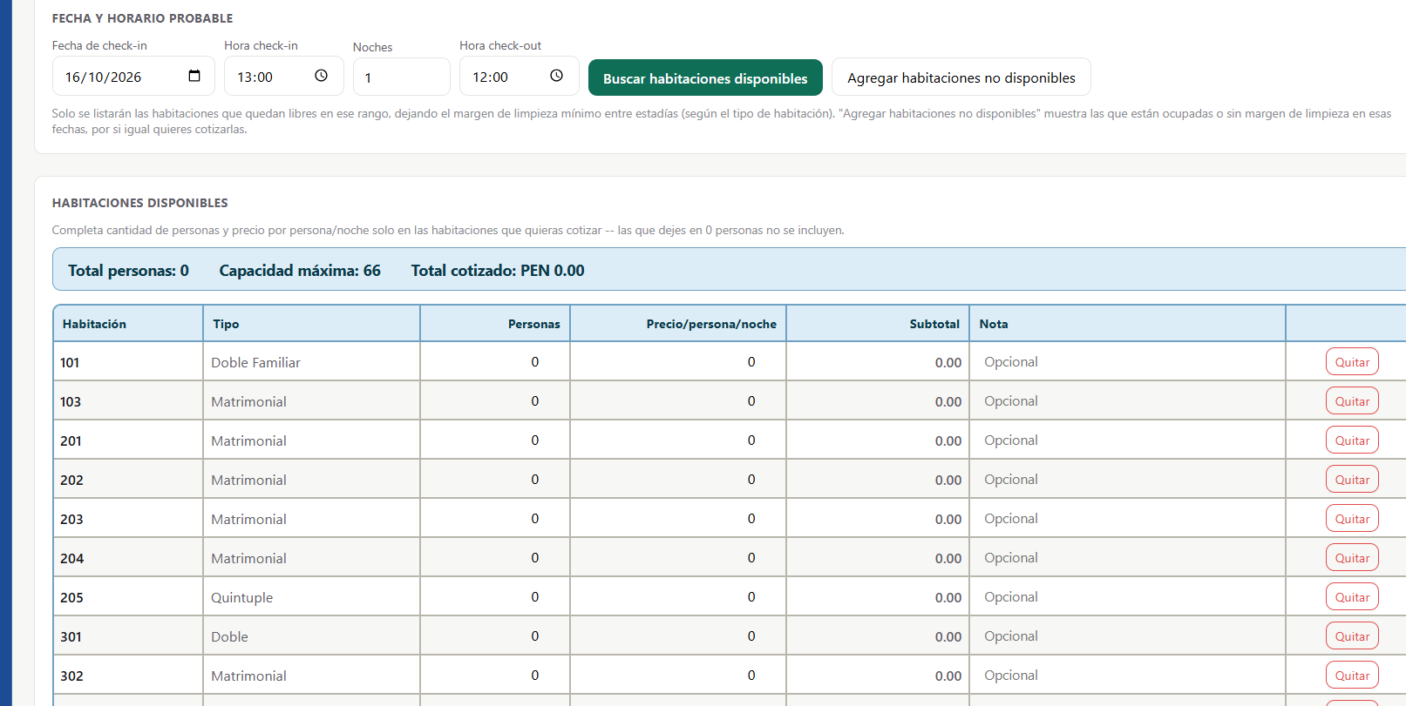
Si se necesita cotizar una habitación que figura ocupada (por si se libera antes), existe el botón "Agregar habitaciones no disponibles", que las muestra igual con el motivo.
El cuadro de la cotización. Una vez grabada, cada línea tiene personas, precio por persona/noche, días, Early y Late (cargos únicos por toda la estadía — no se multiplican por los días — para cobrar entrada anticipada o salida tardía) y el subtotal:
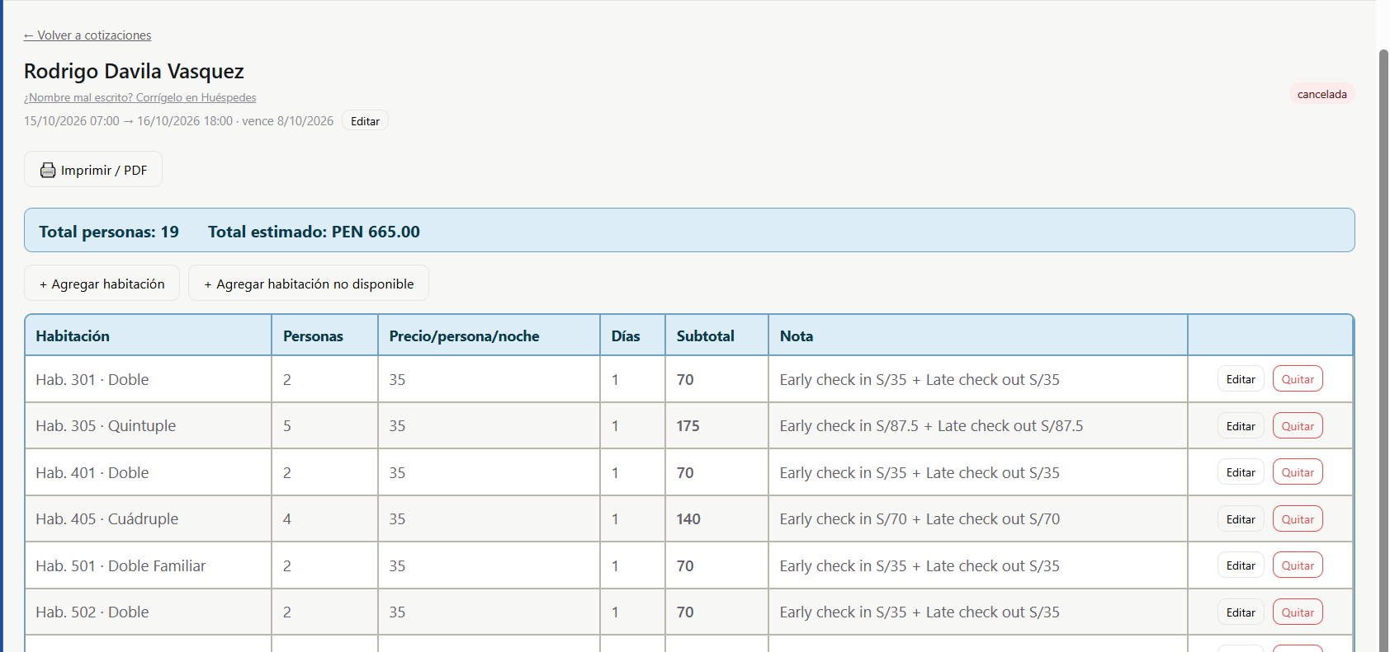
Desde ahí se puede editar cualquier línea, quitarla, o imprimir/exportar a PDF con los datos del hotel.
Convertir a reserva. Cuando el cliente confirma, el botón "Convertir en reserva" copia los datos del cuadro a una reserva real y editable — la cotización original queda como documento histórico, sin que después se pueda editar.

Tareas HK
La cola de trabajo de limpieza y mantenimiento que el personal de HK atiende desde su celular. Cada tarea se ve como una tarjeta con su propio color según tipo (limpieza o mantenimiento) y estado:
- Planificada: recién creada (ej. automáticamente al hacer un checkout), esperando que alguien la tome.
- En proceso: un click la pasa a este estado — avisa que ya se está trabajando en ella.
- Terminada: otro click la cierra. Las tareas terminadas se ocultan de la vista por defecto para no saturar la pantalla con lo que ya quedó listo.
Mantenimiento con huésped dentro. Si hace falta una reparación mientras el huésped sigue alojado (con su autorización), la habitación se queda en rojo (Ocupada) en el panel de Habitaciones hasta que HK le da "Iniciar" a la tarea — recién ahí pasa a naranja.
"Marcar disponible" es un atajo para cuando HK ya terminó en la vida real pero se le olvidó cerrar la tarea desde su formulario — libera la habitación sin tener que ir a buscar la tarea.

Configuración
Solo visible para el rol admin. Es el catálogo base del hotel:
- Datos del hotel: nombre, horario de check-in/checkout, logo y datos para los documentos impresos (cotizaciones, y más adelante boletas/facturas).
- Tipos de habitación: el catálogo es libre por hotel (Matrimonial, Doble, Doble Familiar, Cuádruple, Quíntuple, etc., según lo que cada hotel realmente tenga). Cada tipo define su aforo máximo, tiempo de limpieza estimado, y las tarifas (normal, corporativa, web, por hora, individual).
- Habitaciones: alta/baja de habitaciones concretas, asignándolas a un tipo y un piso, y marcándolas visibles o no para el agente de WhatsApp.
- Cocheras: alta/baja de cocheras (Grande/Chica), con su tamaño y si es externa (con costo aparte).
Los cambios acá son los que después aparecen reflejados en toda la operación diaria — por ejemplo, cambiar la tarifa de un tipo de habitación cambia la tarifa sugerida la próxima vez que se reserve ese tipo.

Reportes
Solo para el rol admin. Permite consultar, filtrando por rango de fechas:
- Ventas: total facturado en el período.
- Anticipos: adelantos registrados en reservas.
- Ocupación: porcentaje de habitaciones ocupadas día a día, útil para ver cómo se mueve la demanda del hotel en el tiempo.
Estos reportes se arman en el momento a partir de los datos reales del sistema — no hace falta ningún cierre previo para que estén al día.

